***Fundado el***

***14 de Enero de 1877***

***Registrado en la Administración***

***de Correos el 1° de Marzo de 1924***

|  |  |
| --- | --- |
| **Año:** | **CXI** |
| **Tomo:** | **CLXII** |
| **Número:** | **190** |

# SEGUNDA PARTE

PERIÓDICO OFICIAL

**DEL GOBIERNO DEL ESTADO DE**

Consulta este ejemplar en su versión digital

**PERIÓDICO OFICIAL 20 DE SEPTIEMBRE - 2024 PÁGINA 1**



# 20 de Septiembre de 2024

**Guanajuato, Gto.**

periodico.guanajuato.gob.mx

**TRIBUNAL DE JUSTICIA ADMINISTRATIVA**

fEul ndPlaemnoendtoel eTnriblounparlevdisetoJupsotircilaos Aadrtmíciunliostsra1ti3v9a yd1e4l 1,Esftraadcociódne IVG, udaenlaCjuóadtoig, ocdoen P2r, o1cOe, d1i8m, iefrantcocyiónJus1,ti1c9iayA2d5m, ifnraisctrcaitóivnaXpIIa, rdaeelaEsLteaydoOyrgloásniMcaundiceipl iTorisbduneaGl udaenJaujustaictoia; IAndtemrioinrisdtrealtTivriabudneall dEsetaJduosticdiea AGdumaninaisjutratoiv;a5dyel1E5s,tafrdaoc;c8i3ondees laVICyonVsItI,itudceiól nRePgolalítmicaendteo

·dloes ElostsaSdeorsvidUnoirdeossPMúbelxicicoasnaols;Se7r4vidceioladeLel yEsFteadorayl de lloTrsaMbaujnoi;cyip2io4sd, eexlapiLdeey edleal Tcrauebradjo

smigeudieianntete:

el cual se modifica el Calendario Oficial de Labores 2024, con base en lo

## CONSIDE RAN DO

v**P**e**RI**in**ME**tic**RO**ua**.** tErno,SeelsiPólennOor denlaTrriiabunnúaml edreo J1ucsteicleiabrAaddmaineilst5ractiivnacodedleE.·setnaedroo ddee G20u2a4nadjousamtoi,l farapcrocbióóneXl X*«*,*C*d*a*e*len*la*da*Le*ri*y*o* O*O*r*f*g*ic*á*ia*n*l*ic*d*a*e*d*L*e*a*l*b*T*o*ri*r*b*e*u*s*n*2*a*0*l *2*d*4*e*»,* JcuosnticfiuanAddamiennisttoraetivnalodseal rEtsíctaudloos 2d5e, GAdumaninaisjutratoiv;ayd1e5l, EfsrtaacdcoiodneesGVuaI nyaVjuIIa, tdoe. l Reglamento Interior del Tribunal de Justicia

**S**A**E**d**G**m**UN**in**D**is**O**tr**.**atMiveaddiaenl tEestaSdesoiódne OGrudainnaarjiuaatnoú,mceleob3ra3dadeel l 5Plecninocodd.ele Tsreibputineaml bdre dJeus2ti0c2ia4 p*«C*rim*al*e*en*ro*da*d*r*e*io*o*O*ct*t*u*ic*b*fa*re*l d*d*e*e 2*L*0*a*2*b*4*or*d*e*o*s*s *2*m*02*il*4*v*»*e*,* inptaicrauaetrfoe,cptoordser ddeíacldaerardeinshcáabnisl oeol bmliagratetosrio1º,

dos mil veinticċatro, como segundo asunto general, se acordó la modificación al

pcor

mloos tiavortícduelolas tr1a3n9smyisi1ó4n1,defrl aPcocdieórnEjeIVc, utdiveol

FCeóddeirgaol, edóen fPurnodcaemdiemnietonteon lyo pJruesvtiicstiao

fAradcmciinóisntr1a, t1iv9ay 2p5a, rfaraeclciEósntaXdIIo, dye lloas LMeyunOicrgipáinoiscadedeGl Turaibnuanjuaal dtoe; J2uspticrimiaeAr dpmáirnraisftora, ti1v8a, Idnetel rEiostraddeol TdribeuỤG_auladneaJjuuasttioc:;;ialoAsdnmuminiestrraalteivsa5dyel1E5s,tafrdaoc;c8io3ndees laVICyonVsItI,itudceilónRePgolalítmicaendteo dloes ElostsaSdeorvs iUdnoirdeo's sPM_úbelxicicoasnaolsS; e7r4vidceioladeLel yEsFtaedoeray lddeelloTrsaMbaujnoi;cyip2io4sd, epalaraLeqyudeedlaTrradbealjao



siguiente maner:a:

# ACUERDO

**PRIMERO.** Se declara inhábil el martes 1 º primero de octubre de 2024 dos mil veinticuatro, por ser día de descanso obligatorio, con motivo de la transmisión del Poder Ejecutivo Federal.

**SEGUNDO.** El preiente acuerdo surtirá efectos a partir del día siguiente de su publicación, en el Periódico Oficial del Gobierno del Estado de Guanajuato.

Cúmplase y difúhdas'e.

Dado en la ciudad de Silao de la Victoria, Guanajuato, a 5 cinco de septiembre de 2024 dos mil veinticuatro, por el Pleno del Tribunal de J skicia Administrativa del Estado de Guanajuato.

�b -

Mqg,igfrado Presidente el, Tribunal de Justicia Administrativa del Estado de Guanajuato.

**er rdo Arroyo Figt.Jeroa,**

q ‘ s -

Magistrad d, 1.a Primera Sala del Tribunal de

·sîrativa del Estacïo de Guanajuato.

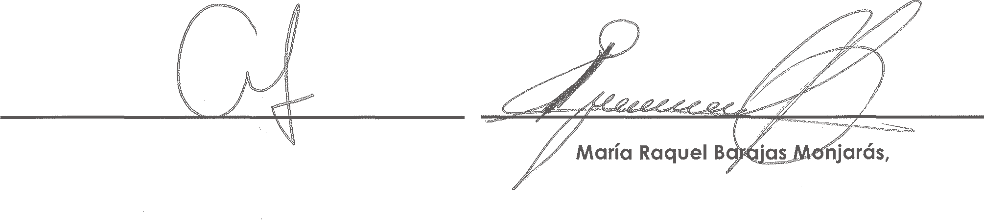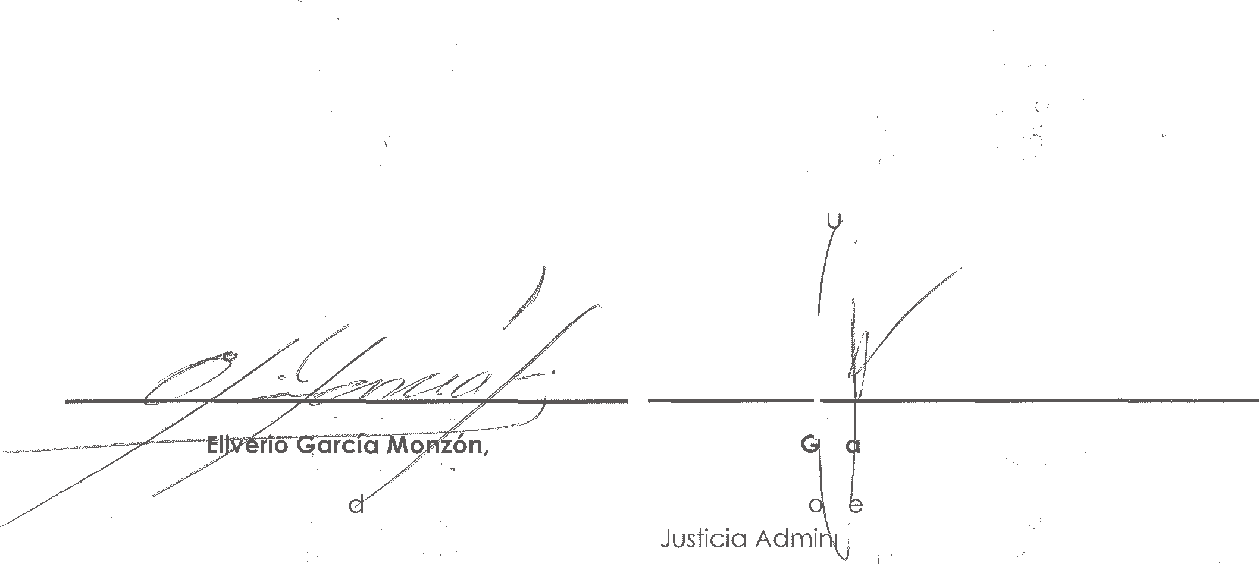

**Diana Arce Romero,**

Magistrada de la Segunda Sala del Tribunal Magistrada de la Tercera Sala del Tribunal de de Justicia Administrativa del Estado de Justicia Administrativa del Estado de Guanajuato.

Guanajuato.

/'

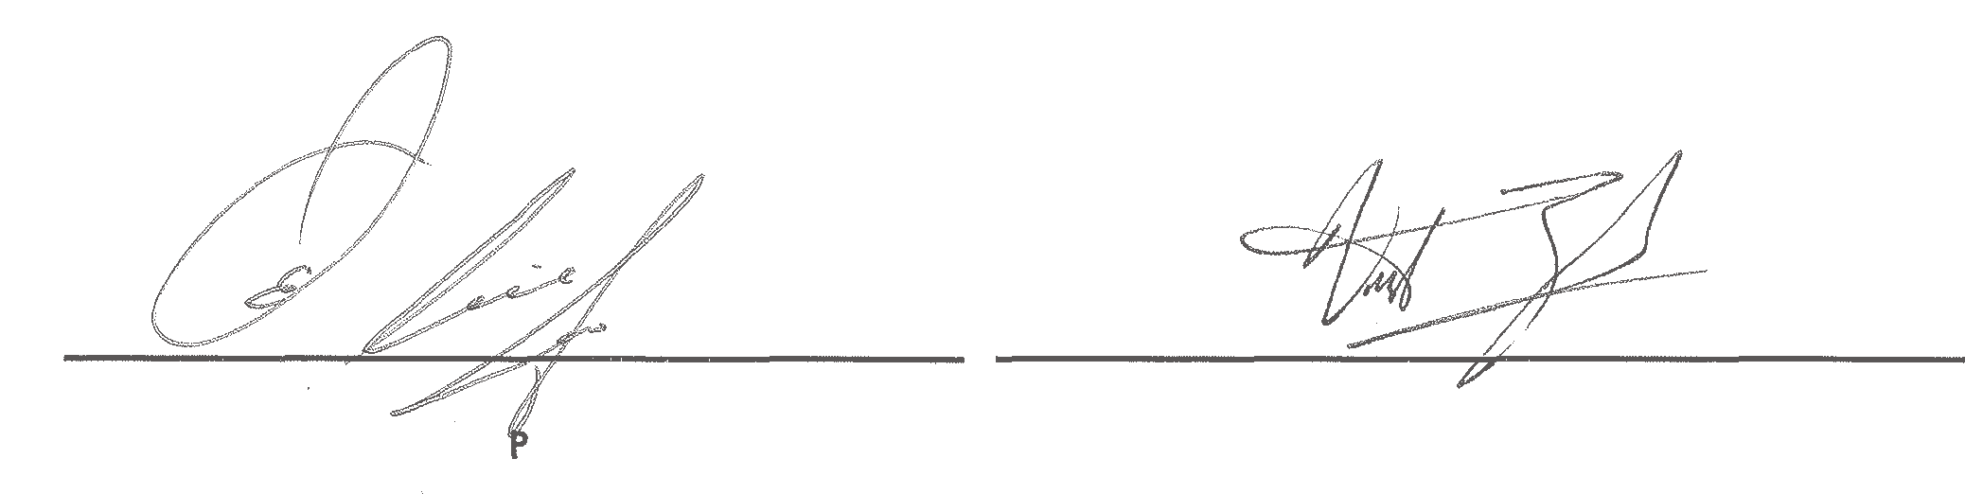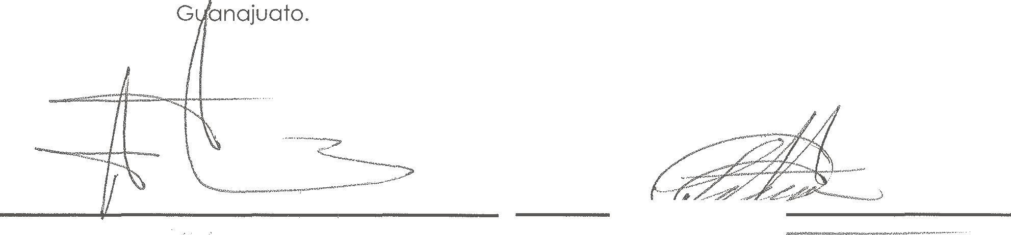

*y.,:P*

## L�via Oralia del ilar Durán lsais,

/'✓/

Magistrada de la Cuarta Sala del Tribunal de Justicia Administrativa del Estado de

## Arturo Lara Martínez,

Magistrado de la Sala Especializada del Tribunal de Justiciá Administrativa del Estado de Guanajuato.

## Vicente de Jesis Esqueda Méndez,

Magistrado de la Quinta Sala del Tribunal de Justicia Administrativa del Estado de Guanajuato.

## /�ínez Piña,

Secretaria General de Acuerdos del Tribunal de Justicia Administrativa del Estado de Guanajuato.